 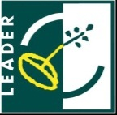 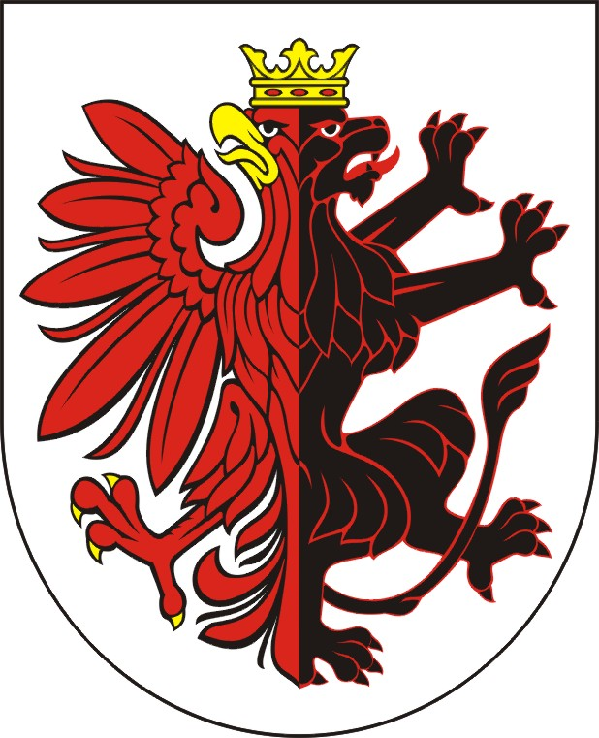  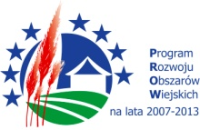

W dniu 29 maja 2012 r. Burmistrz Więcborka – Paweł Toczko i Skarbnik Gminy – Alina Kruk podpisali w Toruniu umowę przyznania pomocy dla projektu pn. „BUDOWA PLACU ZABAW W WIĘCBORKU”. Projekt współfinansowany jest ze środków Europejskiego Funduszu Rolnego na rzecz Rozwoju Obszarów Wiejskich w ramach Działania 413 „Wdrażanie lokalnych strategii rozwoju” Programu Rozwoju Obszarów Wiejskich na lata 2007 – 2013, dla operacji z zakresu małych projektów.

UMOWA O PRZYZNAIE POMOCY nr OW-I.052.8.258.216.2011 00214-6930-UM0240295/11.

Celem operacji jest rozwijanie turystyki i rekreacji na obszarze objętym LSR poprzez budowę placu zabaw w miejscowości Więcbork.

Zakończenie rzeczowe realizacji projektu planowane jest na 30 kwietnia 2013 r.

Całkowita wartość inwestycji: **37 136,42 zł**, kwota dofinansowania: **21 134,00 zł.**